Neurocomputación

Práctica 1
Roberto García Teodoro
Mario Valdemaro García Roque

1. Implementación de la red neuronal:

Se ha implementado la red neuronal de manera que al ejecutar el problema real con tres clases, 10 neuronas ocultas y backpropagation se obtienen los siguientes resultados:

Se normalizan las columnas de entrada
Se normaliza la columna:0
media: 5.84333 varianza: 0.6811
Se normaliza la columna:1
media: 3.05400 varianza: 0.1868
Se normaliza la columna:2
media: 3.75867 varianza: 3.0924
Se normaliza la columna:3
media: 1.19867 varianza: 0.5785

Se representan las etapas, el cociente del ecm anterior y el actual, así como el ecm actual
Retropropagacion
etapa 1000 0.00001807 ecm:0.0278
etapa 2000 0.00009839 ecm:0.0271
etapa 3000 0.00262831 ecm:0.0008
etapa 4000 0.00069732 ecm:0.0002
etapa 5000 0.00041432 ecm:0.0001
etapa 6000 0.00029695 ecm:0.0001
etapa 7000 0.00023125 ecm:0.0001
etapa 8000 0.00018916 ecm:0.0001
etapa 9000 0.00016000 ecm:0.0000
etapa 10000 0.00013868 ecm:0.0000

Log final de la ejecución:
red entrenada
entradas 4
salidas 3
ocultas 10
pesos
Pesos de las neuronas ocultas (cada fila corresponde a una neurona, y cada columna corresponde a un peso de entrada a esa neurona)
ocultas:
2.6366 -0.8917 1.8867 1.1469 2.1808
-0.4324 -0.2406 0.8637 0.5071 -0.8016
4.8787 -0.6861 2.0574 -2.7835 0.7471
-0.9733 -1.6674 6.5105 5.5018 -8.9733
11.1869 4.4194 4.4620 -0.5545 -3.4137
-0.8753 1.4283 -2.6109 -2.1758 -2.5378
0.5212 -0.1821 -0.2677 -0.0600 -2.6656
3.5800 -4.5190 -4.4288 -0.6038 -2.7519
4.9662 8.5768 -1.5549 -0.8687 0.3658
-5.2322 -1.0537 -2.7485 -0.0624 3.0875

Pesos de las neuronas de salida (cada fila corresponde a una neurona, y cada columna corresponde al peso de la entrada a esa neurona)
salidas:
-3.2600 -0.3069 -0.9396 -0.2414 0.2427 4.4182 0.3610 0.0173 1.7031 0.8314 -1.5255
7.5484 0.9705 4.0039 -8.9657 -7.4779 -5.3164 3.5906 5.8429 5.5095 2.6630 -5.3357
-0.8726 1.4085 -5.0677 8.8862 7.6893 -0.7906 0.3756 -5.5781 -5.8583 -3.1063 -3.3786

Finalmente, damos el valor de la tasa de fallo
tasa de fallo: 1.89 %
fallos:1 datos:53

2. Chequeo del funcionamiento de la red con los ficheros de la práctica anterior:

Hemos entrenado a la red neuronal con las bases de datos de la práctica anterior y con diferente numero de neuronas ocultas, así como con dos condiciones de parada diferentes ((ECMactual – ECMAnterior) y (1 – ECManterior/ECMactual)), tasa = 0,01, 65% train, 35% test, tolerancia = 0,0000001, obteniendo los siguientes resultados:

Problema_real1
10 Neuronas ocultas
Parada: (ECMactual – ECMAnterior)

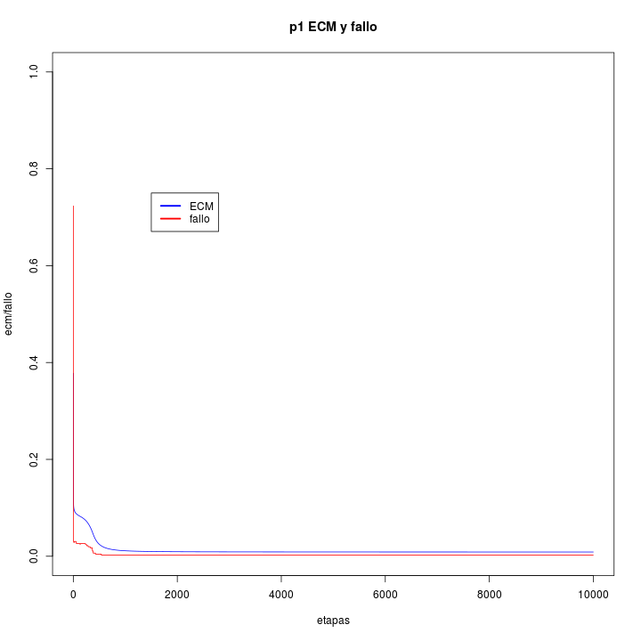

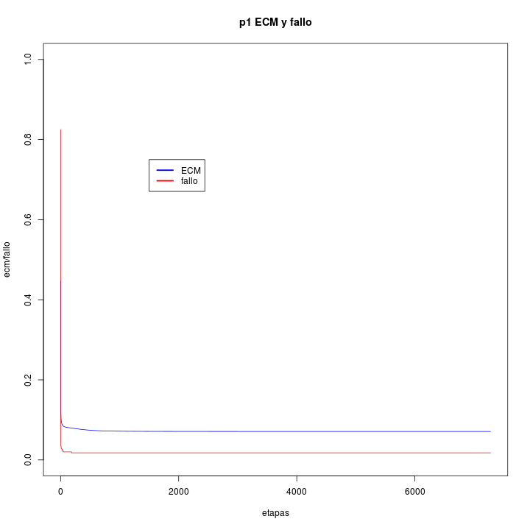
Parada: (1 – ECManterior/ECMactual)

20 Neuronas ocultas
Parada: (ECMactual – ECMAnterior)

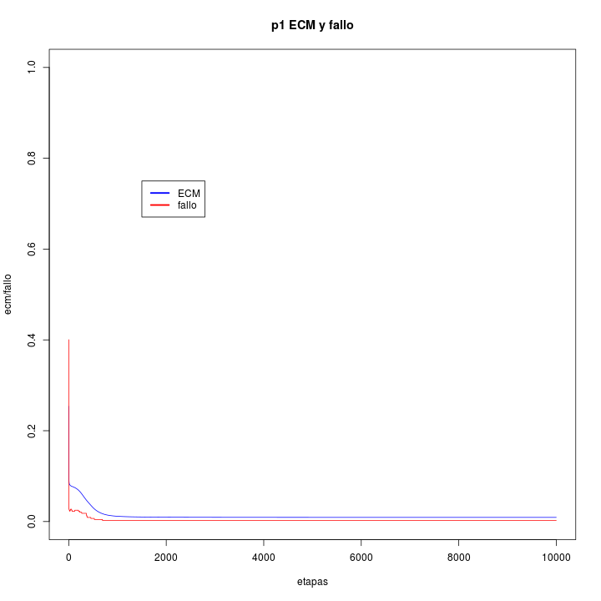

Parada: (1 – ECManterior/ECMactual)
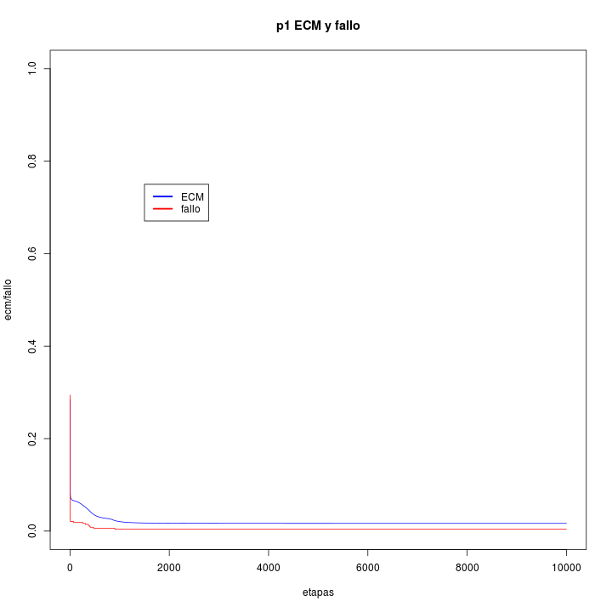

Problema_real2
10 Neuronas ocultas
Parada: (ECMactual – ECMAnterior)

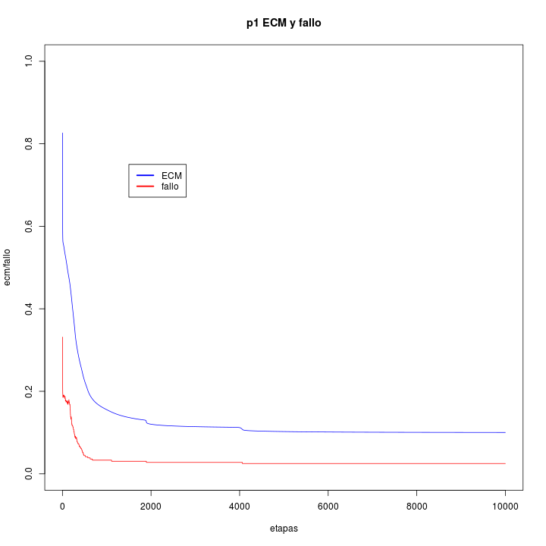

Parada: (1 – ECManterior/ECMactual)

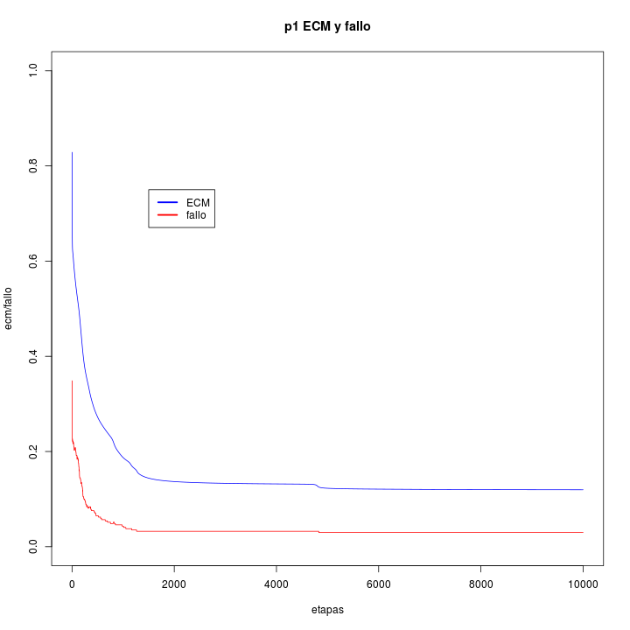
20 Neuronas ocultas
Parada: (ECMactual – ECMAnterior)

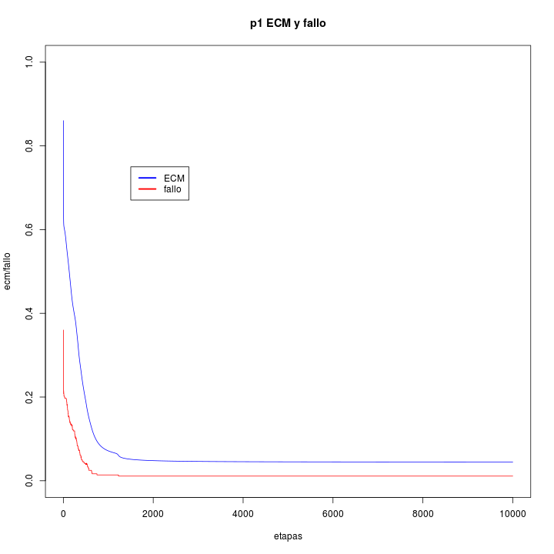

Parada: (1 – ECManterior/ECMactual)

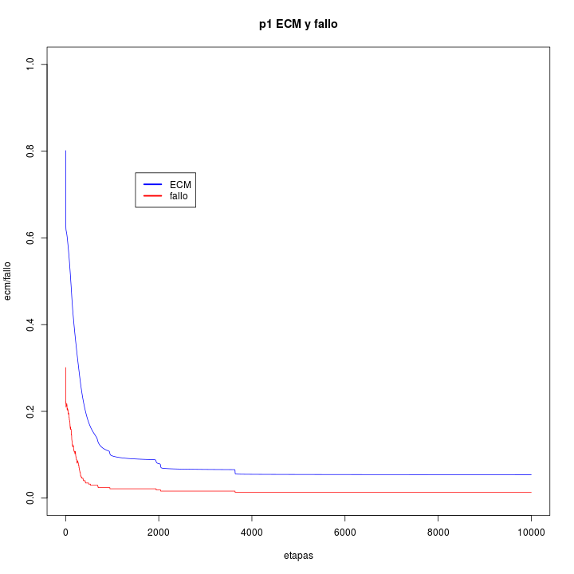

CONCLUSIÓN:
Por tanto, concluimos que los mejores valores los obtenemos en la primera condición de parada, es decir, cuando (ECMactual – ECMAnterior) es menor que la tasa, esto es debido a que es necesario que el valor de los errores se parezcan menos entre ellos para que se cumpla la condición de parada. También observamos que para 20 neuronas ocultas el ECM y la tasa de fallos descienden mucho más rápido que para 10.
Si no pusiéramos una tolerancia máxima el programa tardaría mucho tiempo en ejecutar ya que debería hacer muchas iteraciones para lograr afinar la diferencia de los ECM y conseguir que se estancara. Esto sería aún mayor tiempo en la condición de parada (1 – ECManterior/ECMactual)

3. Predicción en problemas con más de dos clases:

Hemos entrenado a la red neuronal con la base de datos problema-real-3clases y con diferente numero de neuronas ocultas, así como con dos condiciones de parada diferentes ((ECMactual – ECMAnterior) y (1 – ECManterior/ECMactual)), tasa = 0,01, 65% train, 35% test, tolerancia = 0,0000001, obteniendo los siguientes resultados:

10 Neuronas ocultas
Parada: (ECMactual – ECMAnterior)

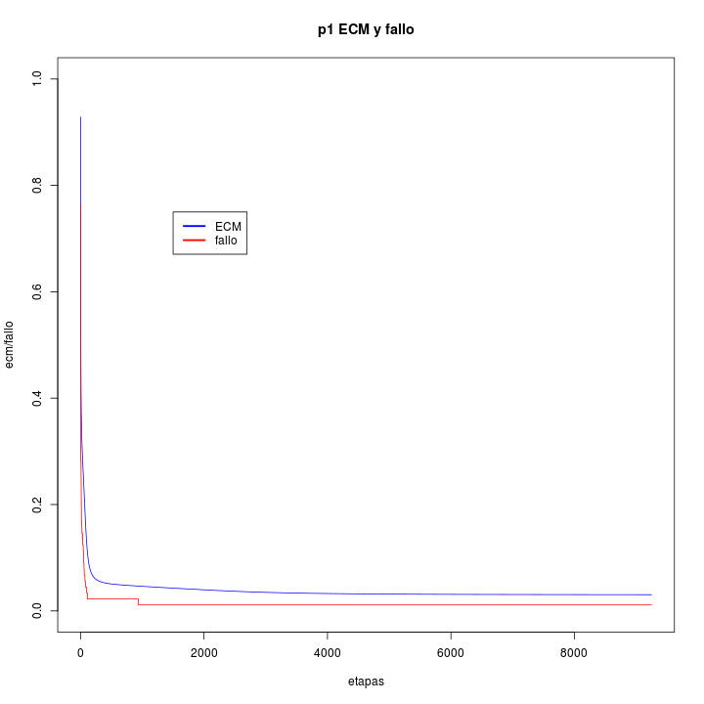

Parada: (1 – ECManterior/ECMactual)

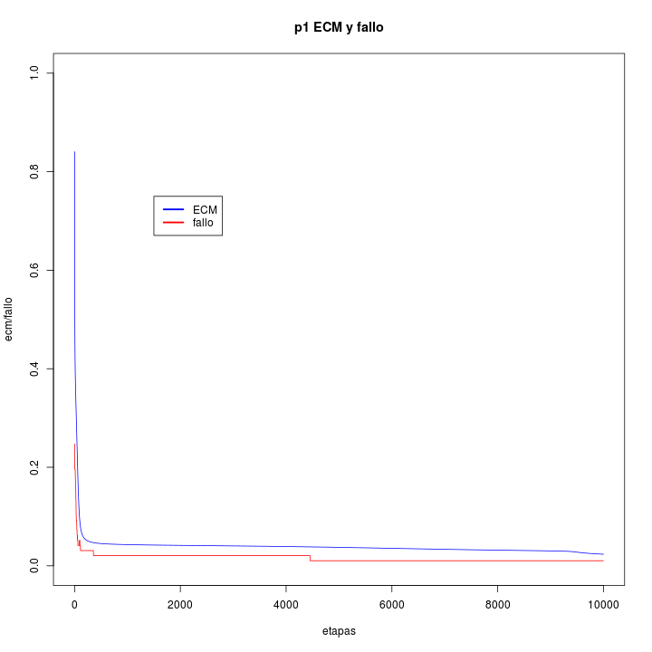

20 Neuronas ocultas
Parada: (ECMactual – ECMAnterior)

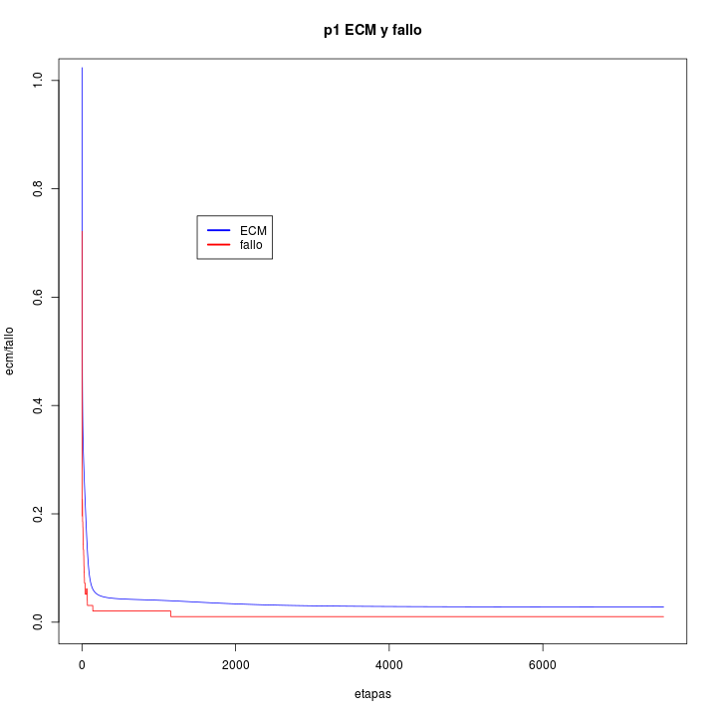

Parada: (1 – ECManterior/ECMactual)

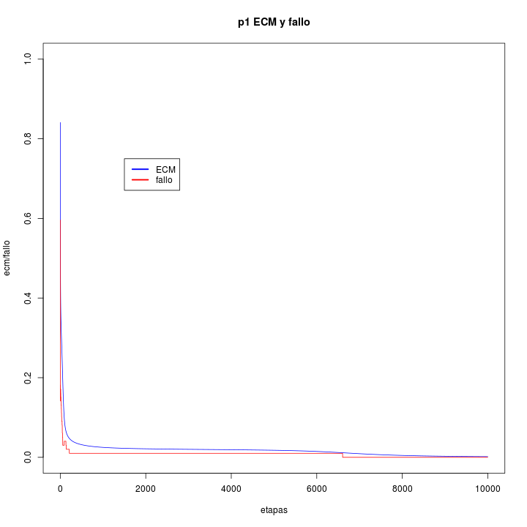

Conclusión:
El valor óptimo de los probados es 20 neuronas en la capa oculta y el uso de la condición de parada (1 – ECManterior/ECMactual)

4. Predicción en un problema complejo:

Dada la base de datos problema_real4.txt, para 20 neuronas en la capa oculta, una tasa de 0,01 y una tolerancia de 0,0000001, obtenemos los siguientes valores:
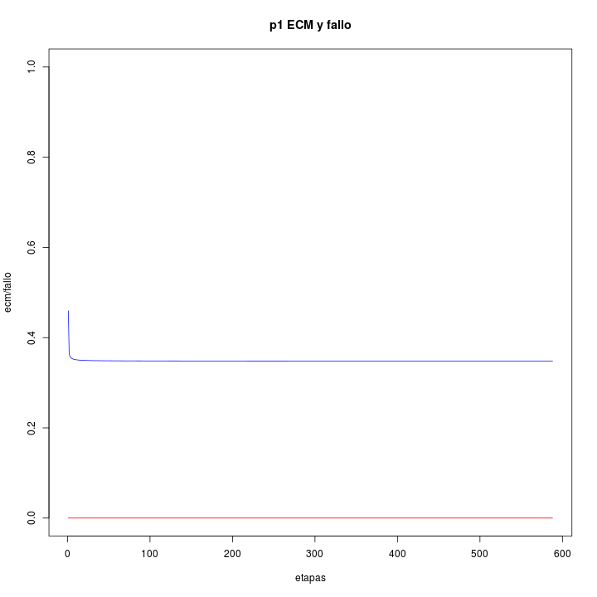

Hemos calculado los datos de acuerdo a las siguientes fórmulas:
varianza:
varianza=
desviación típica:
desv=

Columna | Media | Varianza | Desviación típica
1 | 4418 | 7928395 | 2815.741
2 | 0.03134 | 0.0009311403 | 0.03051459
3 | 0.03207 | 0.0008832265 | 0.02971913
4 | 28.07 | 815.3191 | 28.55379
5 | 0.6432 | 0.196125 | 0.44286
6 | 0.03544 | 0.001297338 | 0.03601858
7 | 0.03438 | 0.000594562 | 0.02438364
8 | 0.02867 | 0.000932468 | 0.03053634
9 | 1589 | 2941492 | 1715.078

Observamos en la gráfica por tanto que el error es elevado en comparación con las ejecuciones de las otras bases de datos.

5. Normalización de los datos:

Dada la base de datos problema_real4.txt, para 20 neuronas en la capa oculta, una tasa de 0,01 y una tolerancia de 0,0000001, obtenemos los siguientes valores, esta vez normalizando los datos, es decir, restando a cada atributo su media:

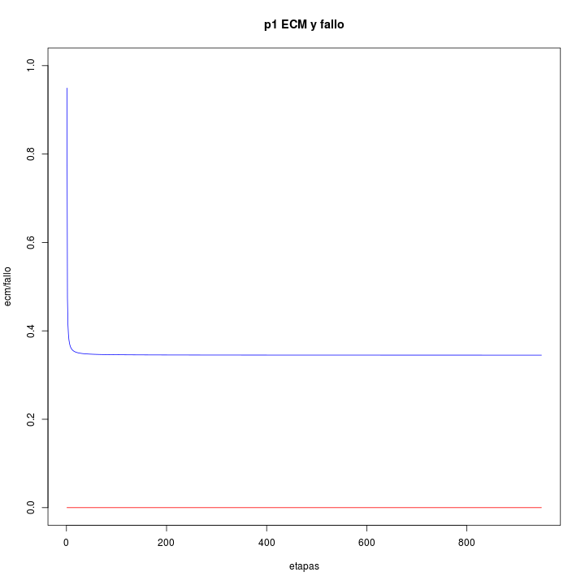
No se aprecian grandes cambios entre las dos versiones, la primera tarda menos etapas.

